**Etiquetas HTML Comúnmente Usadas con Ejemplos**  
por el equipo de DataFlair

**¡Cursos gratuitos de desarrollo web con proyectos en tiempo real! ¡Comienza ahora!**

Las etiquetas HTML son palabras clave utilizadas en HTML para mostrar páginas web con ciertas propiedades. Además, se utilizan para definir elementos HTML. Un elemento HTML consta de una etiqueta de apertura, un contenido y una etiqueta de cierre. El navegador web lee el documento HTML de arriba hacia abajo y de izquierda a derecha. Cada etiqueta HTML define una nueva propiedad que ayuda a renderizar el sitio web.

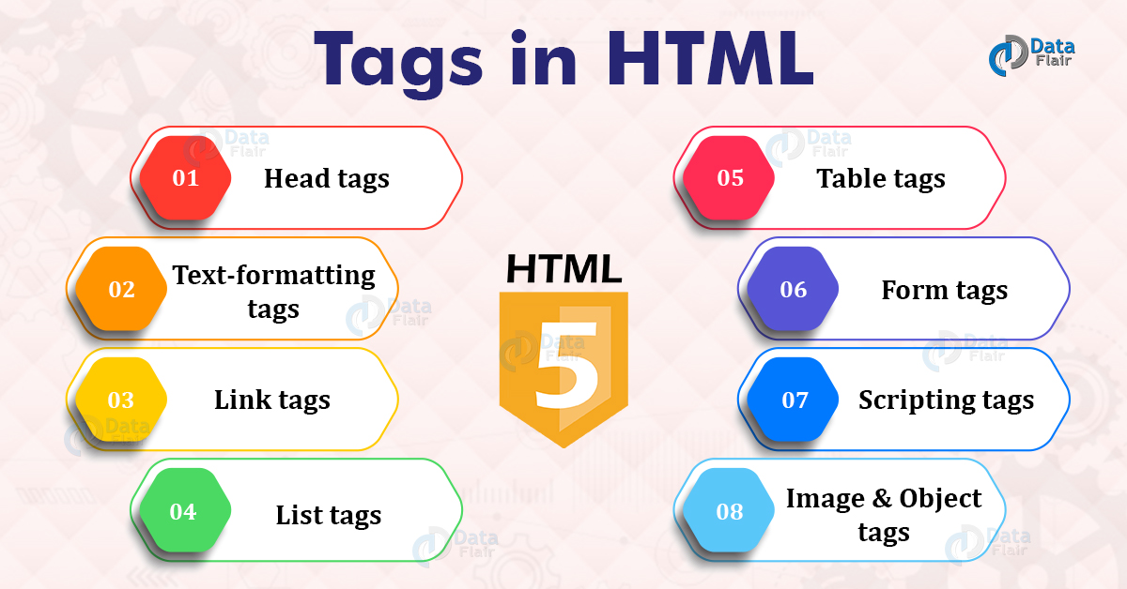

**Etiquetas HTML**  
Los corchetes ‘<>’ contienen una etiqueta HTML. Existen dos tipos de etiquetas HTML: etiquetas vacías o etiquetas individuales, y etiquetas contenedoras.  
Las etiquetas individuales o vacías no contienen ningún contenido, como una imagen o un párrafo, y por lo tanto no necesitan cerrarse, mientras que las etiquetas contenedoras sí deben cerrarse.

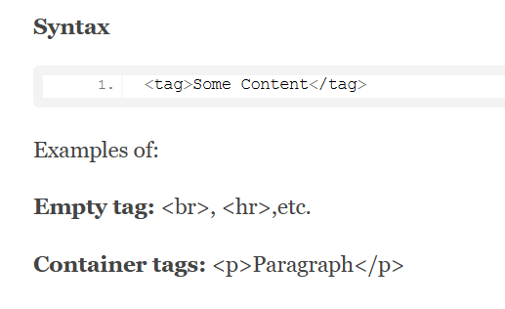

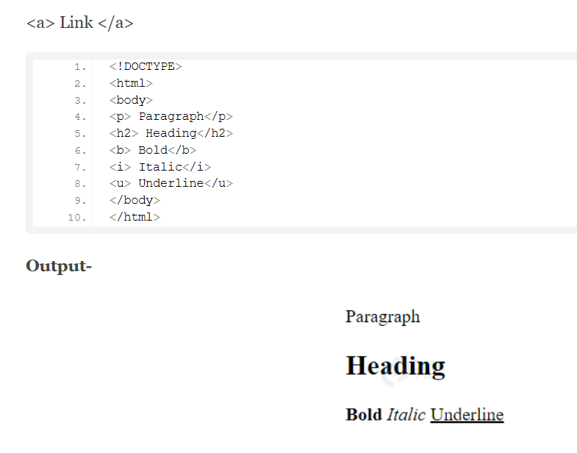

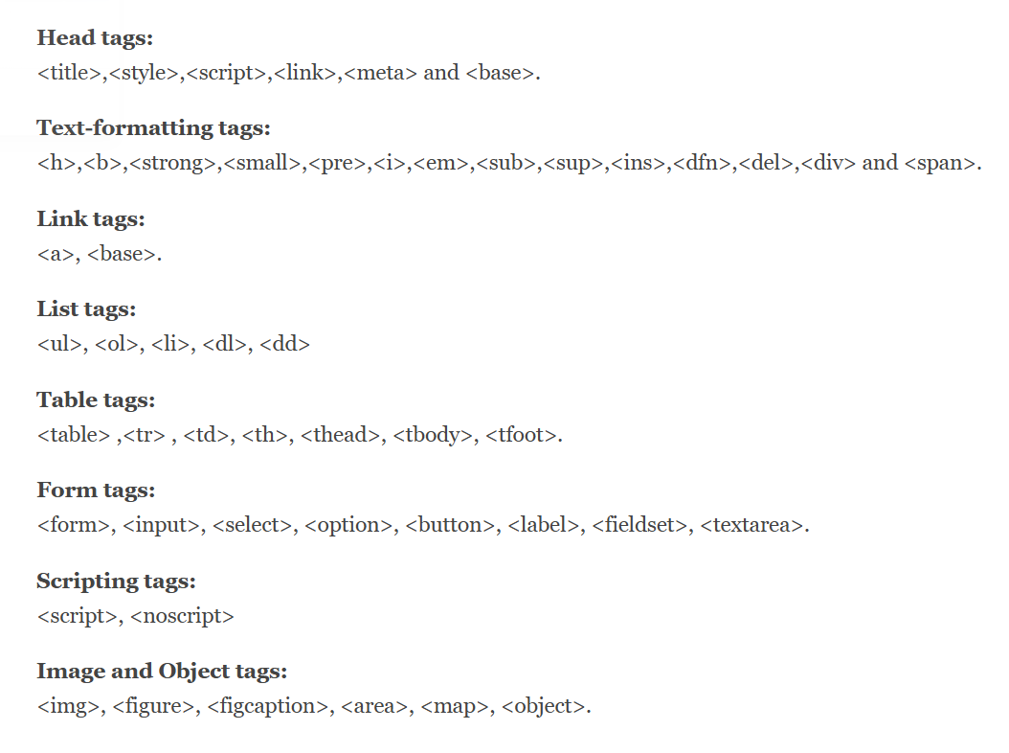

Los **atributos HTML** son un componente importante de las etiquetas que definen sus posibles funciones y características adicionales en el sitio web. Los atributos ofrecen características adicionales a un elemento, por ejemplo, su **id**, **class**, **style**, etc. Por ejemplo, el atributo **‘href’** en una etiqueta <a> describe qué archivo se debe abrir cuando se hace clic en el enlace.

Cada atributo tiene el formato nombre="valor", donde **nombre** es el nombre del atributo y **valor** es el valor específico que se le asigna a ese atributo.

A continuación se muestra una lista alfabética de las etiquetas utilizadas en HTML.

**Nombre de etiqueta | Descripción**  
<!-- --> | Define comentarios en un documento HTML.  
<!DOCTYPE> | Especifica la versión de HTML.

**A**  
<a> | Conocida como etiqueta de anclaje. Crea un hipervínculo o enlace.  
<abbr> | Define una abreviatura para una palabra o frase larga.  
<acronym> | Define un acrónimo para una palabra. (No es compatible con HTML5)  
<address> | Define la información de contacto del autor de la página web.  
<applet> | Define una applet de Java incrustada. (No es compatible con HTML5)  
<area> | Define el área de un mapa de imagen.  
<article> | Define un artículo o contenido autónomo.  
<aside> | Define contenido opcional, separado del contenido principal. Generalmente se representa como una barra lateral.  
<audio> | Inserta contenido de sonido en documentos HTML.

**B**  
<b> | Aplica negrita al texto.  
<base> | Define la URL base para todas las URLs relativas dentro del documento HTML.  
<basefont> | Establece la fuente, tamaño y color por defecto de todos los elementos. (No es compatible con HTML5)  
<bdi> | Proporciona aislamiento para texto con dirección diferente al texto circundante.  
<bdo> | Sobrescribe la dirección actual del texto.  
<big> | Aumenta el tamaño de fuente en un nivel respecto al contenido circundante. (No es compatible con HTML5)  
<blockquote> | Define contenido tomado de otra fuente.  
<body> | Define el cuerpo o la sección principal de un documento HTML.  
<br> | Inserta un salto de línea.  
<button> | Representa un botón clickeable.

**C**  
<canvas> | Proporciona un espacio para gráficos en un documento web.  
<caption> | Define un título para una tabla.  
<center> | Centra el contenido. (No es compatible con HTML5)  
<cite> | Define el título de una obra, sitio web, etc.  
<code> | Muestra un fragmento de código en un documento HTML.  
<col> | Define una columna de una tabla, usada con <colgroup>.  
<colgroup> | Define grupos de columnas en una tabla.

**D**  
<data> | Asocia el contenido con su traducción legible por máquina.  
<datalist> | Proporciona una lista predefinida de opciones para entradas.  
<dd> | Proporciona la definición o descripción de un término en una lista de descripciones.  
<del> | Muestra texto que ha sido eliminado en el documento.  
<details> | Define detalles adicionales que el usuario puede mostrar u ocultar.  
<dfn> | Indica un término que se define en una frase.  
<dialog> | Define un cuadro de diálogo u otros componentes interactivos.  
<dir> | Contenedor para una lista de archivos de un directorio. (No es compatible con HTML5)  
<div> | Define una división o sección del documento.  
<dl> | Define una lista de descripciones.  
<dt> | Define un término en una lista de descripciones.

**E**  
<em> | Enfatiza el contenido dentro del elemento.  
<embed> | Contenedor para archivos/aplicaciones/medios externos.

**F**  
<fieldset> | Agrupa elementos relacionados en un formulario.  
<figcaption> | Añade un pie o explicación a <figure>.  
<figure> | Define contenido autónomo considerado como una unidad.  
<font> | Define fuente, tamaño y color. (No es compatible con HTML5)  
<footer> | Define el pie de página de una web.  
<form> | Define un formulario HTML.  
<frame> | Define un área de la página con otro archivo HTML. (No es compatible con HTML5)  
<frameset> | Define un conjunto de marcos. (No es compatible con HTML5)

**H**  
<h1> a <h6> | Define encabezados del nivel 1 al 6.  
<head> | Define la cabecera del documento con información para el navegador.  
<header> | Define el encabezado de una página web.  
<hr> | Aplica un salto temático entre párrafos.  
<html> | Representa la raíz del documento HTML.

**I**  
<i> | Representa texto en un estilo diferente o enfatizado.  
<iframe> | Define un marco en línea que incrusta otras páginas web.  
<img> | Inserta una imagen.  
<input> | Define un campo de entrada para formularios.  
<ins> | Representa texto insertado.  
<isindex> | Muestra cadenas de búsqueda para documentos. (No es compatible con HTML5)

**K**  
<kbd> | Define entrada de teclado.

**L**  
<label> | Define la etiqueta de un campo de entrada.  
<legend> | Define un título para <fieldset>.  
<li> | Representa un elemento de lista.  
<link> | Representa la relación con un documento externo o recurso.

**M**  
<main> | Representa el contenido principal del documento.  
<map> | Define un mapa de imagen con áreas activas.  
<mark> | Representa texto resaltado.  
<marquee> | Inserta texto o imagen en desplazamiento. (No es compatible con HTML5)  
<menu> | Crea una lista de comandos.  
<meta> | Define metadatos del documento.  
<meter> | Representa una medida escalar.

**N**  
<nav> | Representa una sección con enlaces de navegación.  
<noframes> | Contenido alternativo para navegadores sin soporte de <frame>. (No es compatible con HTML5)  
<noscript> | Contenido alternativo si el navegador no soporta scripts.

**O**  
<object> | Incrusta un objeto en el documento HTML.  
<ol> | Define una lista ordenada.  
<optgroup> | Agrupa opciones en un menú desplegable.  
<option> | Define ítems en una lista desplegable.  
<output> | Muestra el resultado de un cálculo.

**P**  
<p> | Representa un párrafo.  
<param> | Define un parámetro para <object>.  
<picture> | Define múltiples fuentes de imagen.  
<pre> | Define texto preformateado.  
<progress> | Representa el progreso de una tarea.

**Q**  
<q> | Define una cita corta en línea.

**R**  
<rp> | Contenido alternativo si no se soportan anotaciones ruby.  
<rt> | Define pronunciaciones en anotaciones ruby.  
<ruby> | Representa anotaciones ruby.

**S**  
<s> | Muestra texto como incorrecto o eliminado.  
<samp> | Muestra salida de un programa.  
<script> | Declara JavaScript dentro del documento.  
<section> | Define una sección genérica.  
<select> | Muestra un control con menú de opciones.  
<small> | Muestra texto con tamaño menor al base.  
<source> | Define múltiples recursos para elementos <picture>, <video> y <audio>.  
<span> | Agrupa contenido en línea con estilo.  
<strike> | Muestra texto tachado. (No es compatible con HTML5)  
<strong> | Define texto importante.  
<style> | Contiene información de estilos del documento.  
<sub> | Define texto como subíndice.  
<summary> | Define un resumen para usar con <details>.  
<sup> | Define texto como superíndice.  
<svg> | Contenedor para gráficos SVG.

**T**  
<table> | Crea una tabla.  
<tbody> | Muestra el cuerpo de la tabla.  
<td> | Define celdas que contienen datos.  
<template> | Contenido del lado cliente que se renderiza con JavaScript.  
<textarea> | Define una entrada de varias líneas.  
<tfoot> | Define el pie de una tabla.  
<th> | Define el encabezado de una tabla.  
<thead> | Agrupa los encabezados de una tabla.  
<time> | Define una fecha/hora.  
<title> | Define el título del documento HTML.  
<tr> | Define filas en una tabla.  
<track> | Define pistas de texto para <audio> y <video>.  
<tt> | Define texto de máquina de escribir. (No es compatible con HTML5)

**U**  
<u> | Subraya el texto.  
<ul> | Define una lista desordenada.

**V**  
<var> | Define nombres de variables en contextos matemáticos o de programación.  
<video> | Inserta contenido de video.

**W**  
<wbr> | Define un punto donde puede hacerse un salto de línea.